7.Grupa „Misie” 16.04.2020.
Temat kompleksowy: Tajemnice książek
Temat dnia: Jesteśmy autorami

- Piosenka na powitanie „Wszyscy są”
Wszyscy są, witam Was, zaczynamy, już czas – robimy ukłon rękoma
Jestem ja, jesteś Ty – pokazujemy na siebie i drugą osobę
Raz, dwa, trzy - klaszczemy w ręce (wszystko powtarzamy 3x)

- zestaw ćwiczeń porannych
- „Wąską ścieżką” – dziecko przechodzi po rozłożonej skakance (sznurku)
- „Dzieci i pszczoła” – dzieci biegają po sali, zbierają kwiatki. Na odgłos bzyczenia pszczoły uciekają do domu (wyznaczone miejsce)
- „Obiegnij swoją parę” – w parach stoimy naprzeciw siebie. Na sygnał biegniemy na miejsce naszej pary. Powtarzamy 3 razy.

- 1. „Rodzaje książek” – wprowadzenie klasyfikacji ze względu na rodzaj.
- Przyjrzyj się książkom
- Opisz ich wygląd
- Czy wszystkie są takie same?
- Czym się różnią?

- po obejrzeniu obrazków Dokończ zdanie (do każdego obrazka)

Ta książka mogłaby być dla kogoś, kto lubi…………..
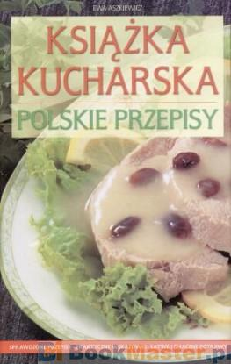 książka kucharska
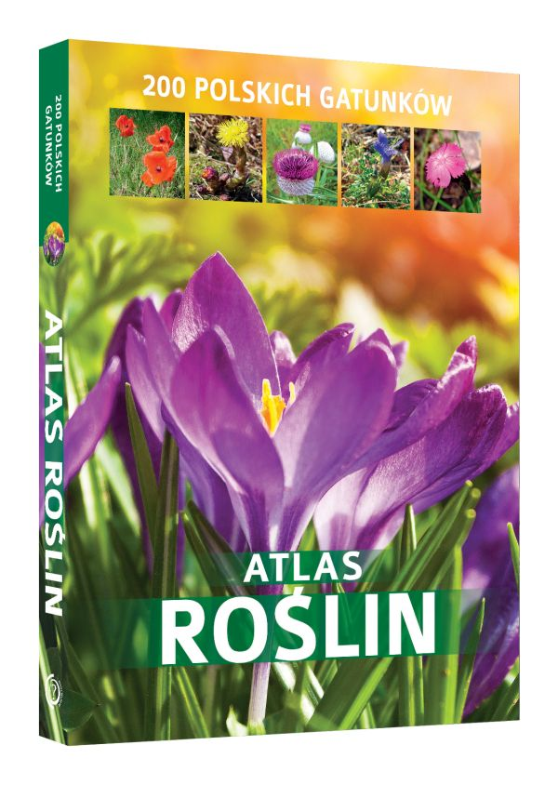

atlas

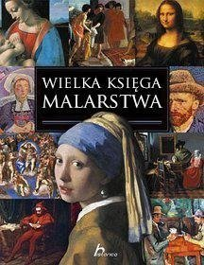 album

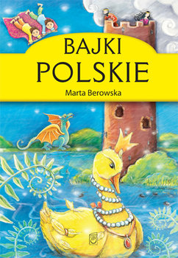 bajki dla dzieci
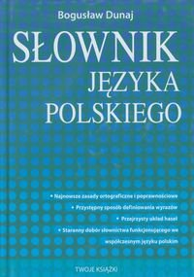 słownik

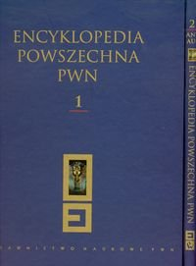 encyklopedia
- wykonaj ćwiczenie KP4.6 – doskonalenie zdolności grafomotorycznych i percepcji wzrokowej, dekodowanie.
- „części książki” – globalne czytanie wyrazów (przeczytaj z kimś dorosłym), wymień litery, które znasz

książka
autor
okładka
ilustracja
tytuł
spis treści
grzbiet

- „Quiz” – rozpoznawanie zdań prawdziwych i fałszywych.
Po wysłuchaniu zdania powiedz prawda lub fałsz.

- Okładka to zewnętrzna część książki.
- Autor to osoba, która napisała książkę.
- Każda książka ma 5 stron.
- Spis treści to miejsce, gdzie umieszczone jest nazwisko autora.
- Ilustracja to rysunek w książce.
- Ilustracje zawsze muszą być kolorowe.
- Grzbiet książki to inna nazwa pierwszej strony.
- Spis treści pozwala zobaczyć, co zawiera książka i na których stronach.
- Okładka jest w środku książki.

- wykonaj ćwiczenie KP4.7b – doskonalenie twórczego myślenia i zdolności grafomotorycznych, przypomnienie rodzajów książek

- 2. „Książkę mam, Tobie dam” – zabawa rytmiczna z woreczkiem lub piłeczką https://www.youtube.com/watch?v=T5pSkBt3k2g

Część pierwsza – „worek ma – Tobie da” x 4 (przekładanie woreczka z ręki do ręki)
Część druga skoczna – „ja – Tobie, ja – Tobie” (podawanie woreczka drugiej osobie)

- „Ilustracja” – praca plastyczna – dzieci tworzą ilustrację do swojej ulubionej książki (technika dowolna)

